1. feladat

Adott az alábbi ER-modell:
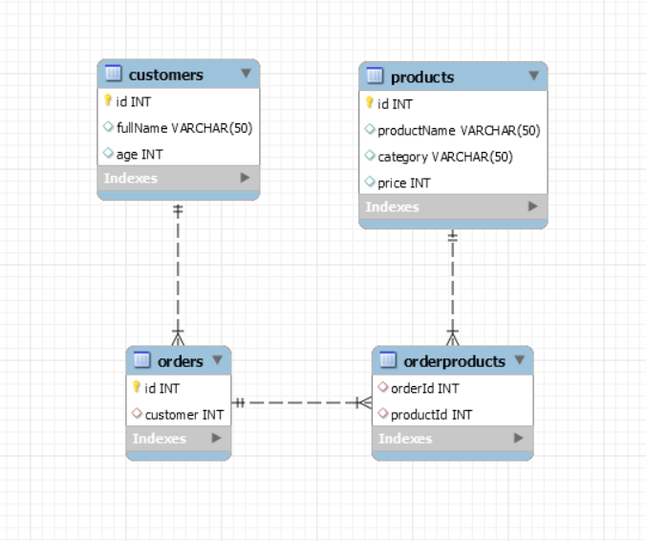

Készítsünk MySQL adatbázist hozzá: hozzuk létre a táblákat és töltsük fel őket adatokkal.

Végezzük el az adatbázison a következő lekérdezéseket LINQ segítségével C# nyelven:

- Írassuk ki az összes vevő nevét és életkorát életkor szerinti növekvő sorrendben!
- Írassuk ki a 28 évnél idősebb vevőket név szerint csökkenő sorrendben!
- Írassuk ki azokat a termékeket, melyek kategóriája tartalmazza a "ház" szót!
- Keressük meg a legdrágább termékeket és írassuk ki a termékek nevét és árát!
- Mely termékek ára alacsonyabb a termékek átlag áránál?
- Keressük meg hány "divat" kategóriájú termék van!
- Írassuk ki minden rendeléshez a hozzá tartozó termékek árának összegét!
- Írassuk ki, hogy ki hány darab terméket rendelt!

2. feladat

Készítsünk egyszerű C# konzol alkalmazást az 1. feladat adatbázisához!

Követelmények:
- Vevők és termékek adatbázisban való elmentése és törlése.
- Rendelések felvétele.
- Lekérdezések:
  - Összes vevő
  - Összes termék
  - Összes rendelés
  - Felhasználótól bekért kereső kifejezés alapján termékek listázása.
  - Felhasználótól bekért azonosítójú vevő összes rendelt termékének lekérdezése.

